Министерство образования Республики Беларусь

Учреждение высшего образования

«Белорусский государственный университет

информатики и радиоэлектроники»

Факультет информационных технологий и управления

Кафедра информационных технологий автоматизированных систем

Лабораторная работа № 3 по дисциплине

ТЕХНОЛОГИИ ИНТЕРНЕТ-ПРОГРАММИРОВАНИЯ

на тему

«JavaScript»

Вариант задания 10

Выполнил студент группы 620603 Е.О. Новик

Проверил преп. каф. ИТАС А.Л. Гончаревич

Минск 2019

# 1 Цель работы

## 1.1 Описание цели работы

Целью данной лабораторной работы является продолжение знакомства с JavaScript и его синтаксисом. Внедрение JavaScript в HTML-документ, ввод/вывод информации; объекты, методы, свойства. Методы alert(), confirm(), prompt(). Управление данными с помощью переменных: типы данных; преобразование типов; переменные; присвоение значений с помощью метода prompt; присвоение одной переменной значений другой.

# 2 Ход работы

## 2.1

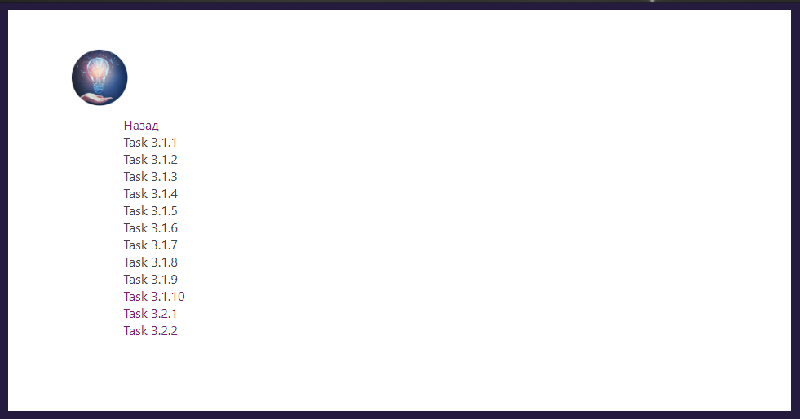

3.1.1

*function task311() {*

*var response = confirm("Вы выбираете JavaScript? - Нажмите OK. А если нет - Cancel."); // а как еще здесь можно применить оператор var*

*alert('Сейчас вы получите ответ на основе вашего выбора')*

*if (response == true) {*

*alert("Отличный выбор!")*

*}*

*else {*

*alert("Может подумаете? Просмотрите конспект на сайте КМТИ.")*

*}*

*}*

*}*

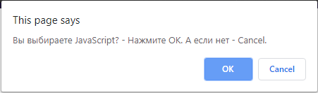

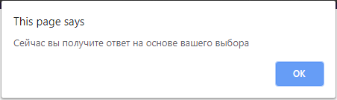

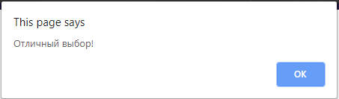

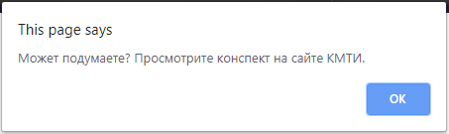

3.1.2

*function task312() {*

*var x = 0*

*do {*

*++x*

*alert(x)*

*}*

*while (x < 5)*

*}*

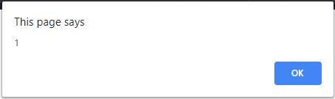

3.1.3

*function task313() {*

*var x = -1;*

*do {*

*if (x > 3) break*

*x++;*

*sometext = prompt("Введите текст", "Впечатайте любой текст");*

*}*

*while ((sometext == "Впечатайте любой текст" || sometext == "" || sometext == null) && x < 2)*

*console.log(x)*

*if (x > 3) { alert("Если это задание 3.5.3, то вы забыли выполнить его условие."); }*

*alert(sometext);*

*}*

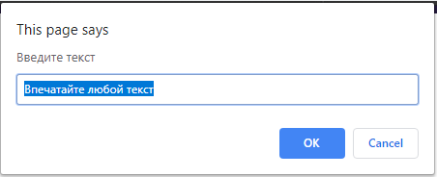

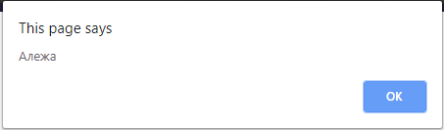

3.1.4

*function task314() {*

*var x = 0*

*while (x < 5) {*

*++x*

*alert(x)*

*}*

*}*

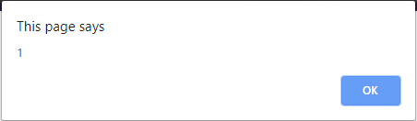

3.1.5

*function task315() {*

*var myarray = []*

*for (i = 10; i > 0; i--) {*

*myarray[10 - i] = i - 1*

*}*

*alert(myarray)*

*if (i != 0) { alert("Если это задание 3.5.5, то вы забыли выполнить его условие") }*

*}*

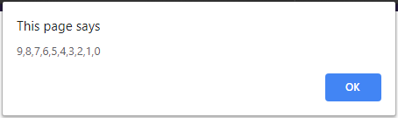

3.1.6

*function task316() {*

*var myarray = new Array("", "", "", "", "", "", "", "", "", "");*

*var y = -1, ys = "", extent1 = ".gif", extent2 = ".jpg"; //вставьте в extent2 расширение для формата JPEG*

*for (x in myarray) {*

*y++;*

*ys = y;*

*myarray[x] = "\n<a href=\"../image1/" + x + ".jpg\"" + ">рис." + ys + "</a>";*

*}*

*alert("Ссылки на мои картинки gif-формата:" + myarray);*

*console.log(myarray)*

*if (extent2 != ".jpg") { alert("Если это задание 356, то Вы, забыли про фото в формате jpeg"); }*

*}*

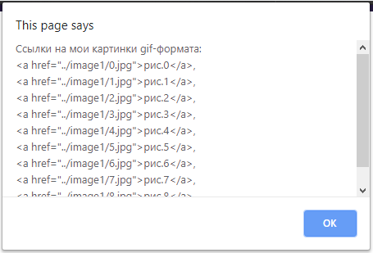

3.1.7

*function task317() {*

*var x = 0;*

*while (x < 10) {*

*x++;*

*if (x % 2 !== 0) {*

*continue;*

*}*

*alert(x);*

*}*

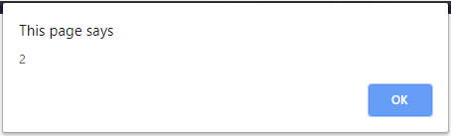

3.1.8

*function task318() {*

*let breakat = prompt("Введите число для прерывания цикла от 1 до 10-ти ", "");*

*if (breakat>10 || breakat<1 || !Number.isInteger(breakat)) {*

*alert('Вы не ввели число в заданном промежутке')*

*return*

*}*

*for (let i = 0; i < 10; i++) {*

*if (i == breakat) {*

*break;*

*}*

*alert(i);*

*}*

*}*

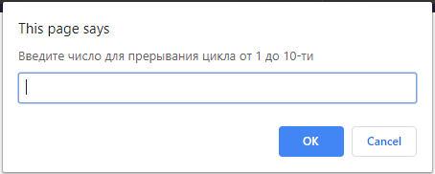

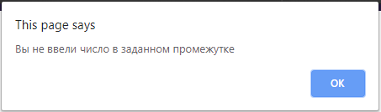

3.1.9

*function task319() {*

*var yourchoice;*

*yourchoice = prompt("Введите a/b/c/d или что-то другое", "a, b, c, d или e")*

*switch (yourchoice) {*

*case "a":*

*alert("Вы ввели букву а");*

*break;*

*case "b":*

*alert("Вы ввели букву b");*

*break;*

*case "c":*

*alert("Вы ввели букву c");*

*break;*

*case "d":*

*alert("Вы ввели букву d");*

*break;*

*case "e":*

*alert("Вы ввели букву e");*

*break;*

*default: //эта метка и соответствующие ей операторы предусмотрены для выполнения по умолчанию*

*alert("Вы ввели что-то непонятное");*

*break;*

*}*

*}*

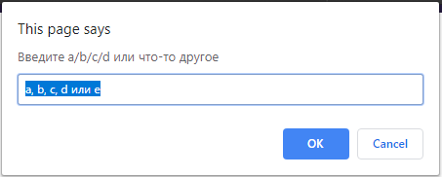

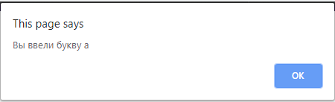

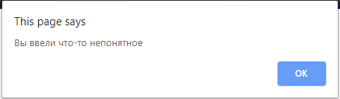

3.1.10

*for (let i = 0; i < 3; i++) {*

*pass = prompt('Введите пароль, пожалуйста:');*

*if (pass == '1111') { alert('Поздравляю! Вы ввели верный пароль!') }*

*else {*

*alert('Сожалею, но вы ввели неправильный пароль. Повторите, пожалуйста!'), top.location.href = "refuse.html"*

*}*

}

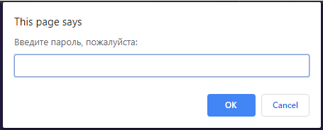

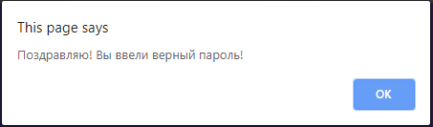

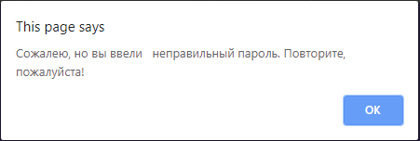





3.2.1

*function mouseout() {*

*alert('Вы убрали курсор с гиперссылки')*

*top.location.href = "lab3.html"*

*}*

*<a onmouseout='mouseout()' href='lab3.html'>mouseout event ref</a>*

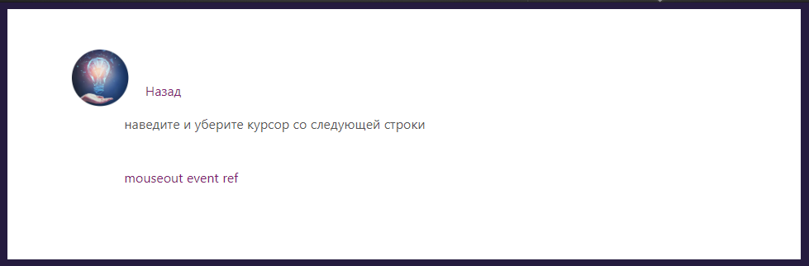

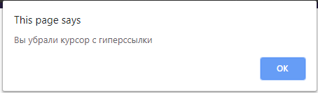

3.2.2

*function onunload() {*

*alert('Прощайте')*

*}*

*window.onbeforeunload(onunload())*

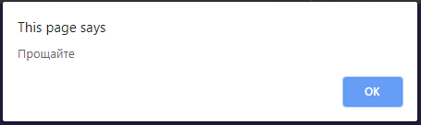



3.2.3

*function inputCels() {*

*var cels = prompt("Введите значение температуры в градусах по цельсию", "Введите температуру");*

*ansFah = doFahCalc(cels);*

*alert(cels + " градусов по Цельсию равно " + ansFah + " градусов по Фаренгейту");*

*}*

*function inputFah() {*

*var fah = prompt("Введите значение температуры в градусах по Фаренгейту", "Введите температуру");*

*ansCel = doCelCalc(fah);*

*alert(fah + " градусов по Фаренгейту равно " + ansCel + " градусов по Цельсию");*

*}*

*function inputCr() {*

*var fah = prompt("Введите значение температуры в градусах по Цельсию", "Введите температуру");*

*ansCel = cr(fah);*

*alert(fah + " градусов по Цельсию равно " + ansCel + " градусов по Реомюру");*

*}*

*function inputFr() {*

*var fah = prompt("Введите значение температуры в градусах по Фаренгейту", "Введите температуру");*

*ansCel = fr(fah);*

*alert(fah + " градусов по Фаренгейту равно " + ansCel + " градусов по Реомюру");*

*}*

*function inputRc() {*

*var fah = prompt("Введите значение температуры в градусах по Фаренгейту", "Введите температуру");*

*ansCel = rc(fah);*

*alert(fah + " градусов по Реомюру равно " + ansCel + " градусов по Цельсию");*

*}*

*function inputRf() {*

*var fah = prompt("Введите значение температуры в градусах по Фаренгейту", "Введите температуру");*

*ansCel = rf(fah);*

*alert(fah + " градусов по Реомюру равно " + ansCel + " градусов по Фаренгейту");*

*}*

*function doCelCalc(fah) {*

*var ans = ((Number(fah) - 32) / 1.8);*

*return (ans);*

*}*

*function doFahCalc(cels) {*

*var ans = ((1.8 * Number(cels)) + 32);*

*return (ans);*

*}*

*function cr(deg) {*

*return deg*0.8*

*}*

*function fr(deg) {*

*return (deg-32)*0.444444*

*}*

*function rc(deg) {*

*return (deg/0.8)*

*}*

*function rf(deg) {*

*return deg*2.25+32*

*}*

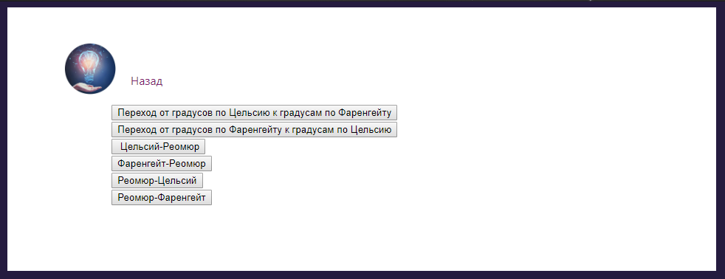

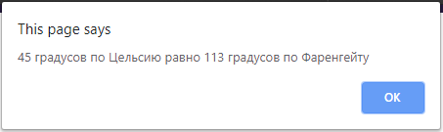

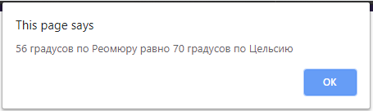

3.3.1

*function task331() {*

*rndNum = Math.random(); //1-й вариант случайного числа*

*alert("1-й радиус = " + rndNum);*

*alert("Площадь круга с 1-м радиусом = " + Math.PI * ((rndNum*rndNum)));*

*rndNum = rndNum * 10; //2-й вариант случайнного числа*

*alert(" 2-й радиус = " + Math.round(rndNum));*

*alert("Площадь круга со 2-м радиусом = " + Math.PI * ((Math.round(rndNum)*Math.round(rndNum))));*

*var min=0;*

*var max=100;*

*var rad = Math.round(Math.random() * (+max - +min)) + +min; //3-й вариант случайного числа*

*alert("3-й радиус = " + Math.round(rad));*

*alert('Площадь круга c 3-м радиусом = '+Math.PI*rad*rad)*

*}*

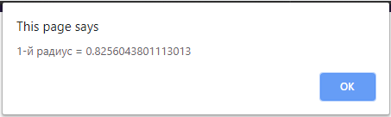

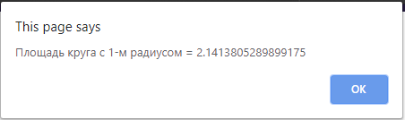

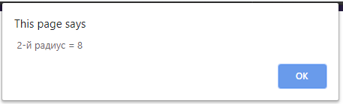

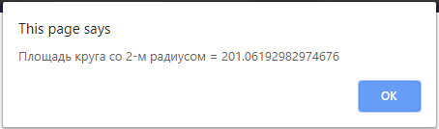

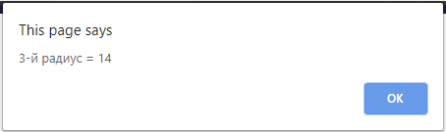

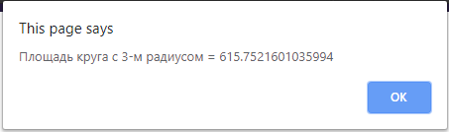

3.3.2

*function task332() {*

*dateVar = new Date();*

*day_per_ms = 1000 * 60 * 60 * 24;*

*ten_day_per_ms = 10 * day_per_ms;*

*today_ms = dateVar.getTime();*

*today_ms += ten_day_per_ms;*

*dateVar.setTime(today_ms);*

*ten_day = dateVar.toLocaleString();*

*let str = ten_day.split(',')[0]*

*alert("Дата через " + ten_day_per_ms / day_per_ms +*

*" дней от текущей даты :-) : " + str);*

*}*

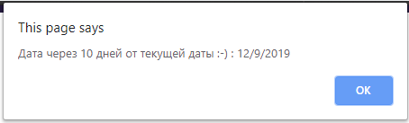

3.3.3

*function income(ob_frm) {*

*let sum = 0*

*for (i=0;i<6;i++) {*

*sum+= Number(ob_frm.elements[i].value)*

*}*

*ob_frm.result.value = (sum/6).toFixed(2);*

*}*

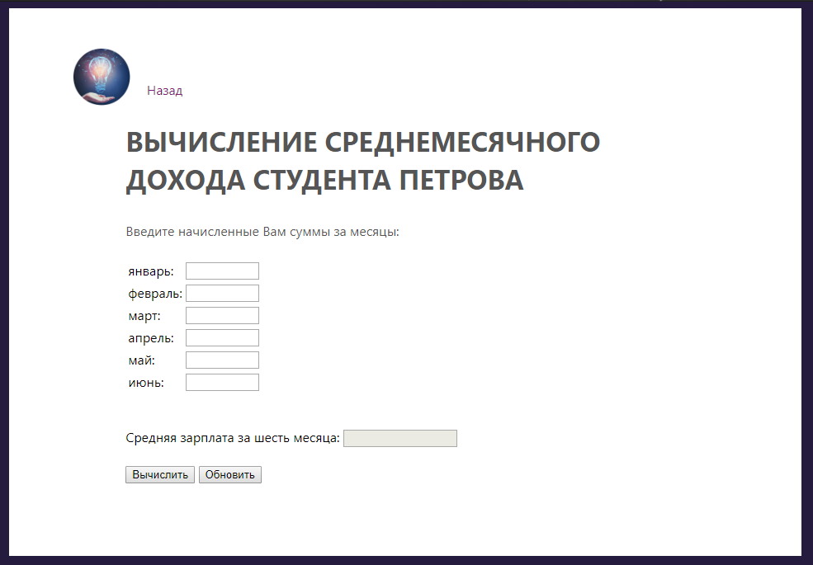

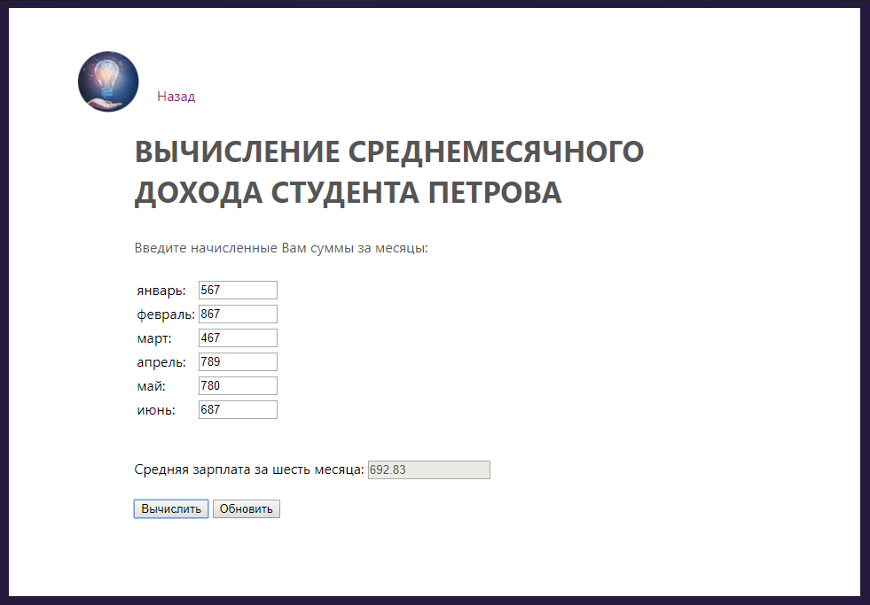

3.4.1

*function testsel() {*

*var d = document;*

*var a = d.forms["form1"].num.value;*

*var s;*

*var r = " ";*

*if (((d.forms["form1"].elements[0])[0]).selected) {*

*r = r + ((d.forms["form1"].elements[0])[0]).text;*

*s = a * a * 3.14;*

*}*

*if (((d.forms["form1"].elements[0])[1]).selected) {*

*r = r + ((d.forms["form1"].elements[0])[1]).text;*

*s = a * a;*

*}*

*if (((d.forms["form1"].elements[0])[2]).selected) {*

*r = r + ((d.forms["form1"].elements[0])[2]).text;*

*s = a * a / 2;*

*}*

*if (((d.forms["form1"].elements[0])[3]).selected) {*

*r = r + ((d.forms["form1"].elements[0])[3]).text;*

*s = Math.sqrt(3)/4 * a*a ;*

*}*

*if (((d.forms["form1"].elements[1])[0]).selected) {*

*s = s*

*}*

*if (((d.forms["form1"].elements[1])[1]).selected) {*

*s = s * 10000*

*}*

*if (((d.forms["form1"].elements[1])[2]).selected) {*

*s = s * 1000000*

*}*

*if (((d.forms["form1"].elements[1])[3]).selected) {*

*s = s * 39.37 * 39.37*

*}*

*d.forms["form1"]["res"].value = s.toFixed(3);*

*d.forms["form1"]["fig"].value = r;*

*}*

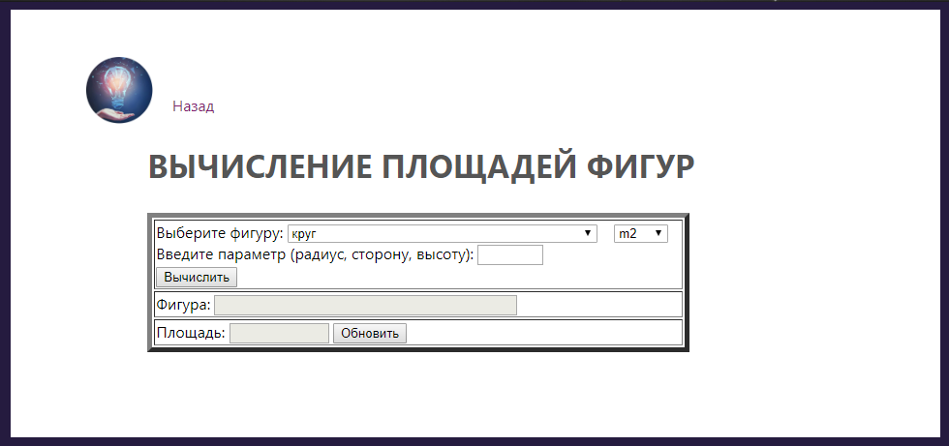

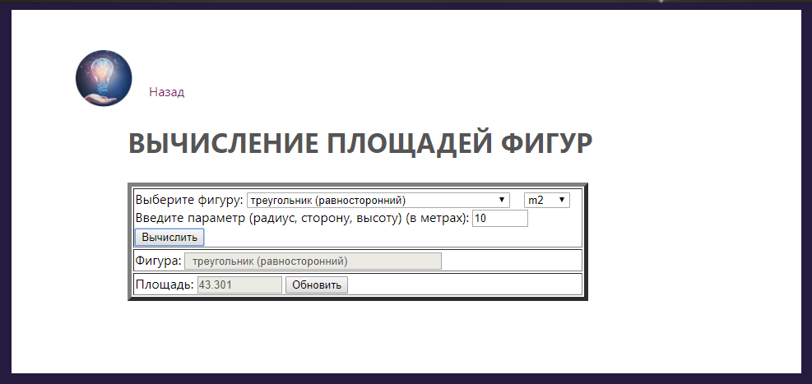

3.4.2

*function income(ob_frm) {*

*let sum = 0*

*let arr = []*

*for (i = 0; i < 6; i++) {*

*sum += Number(ob_frm.elements[i].value)*

*arr.push(Number(ob_frm.elements[i].value))*

*}*

*ob_frm.result.value = (sum/6).toFixed(2);*

*ob_frm.min.value = Math.min(...arr)*

*ob_frm.max.value = Math.max(...arr)*

*}*

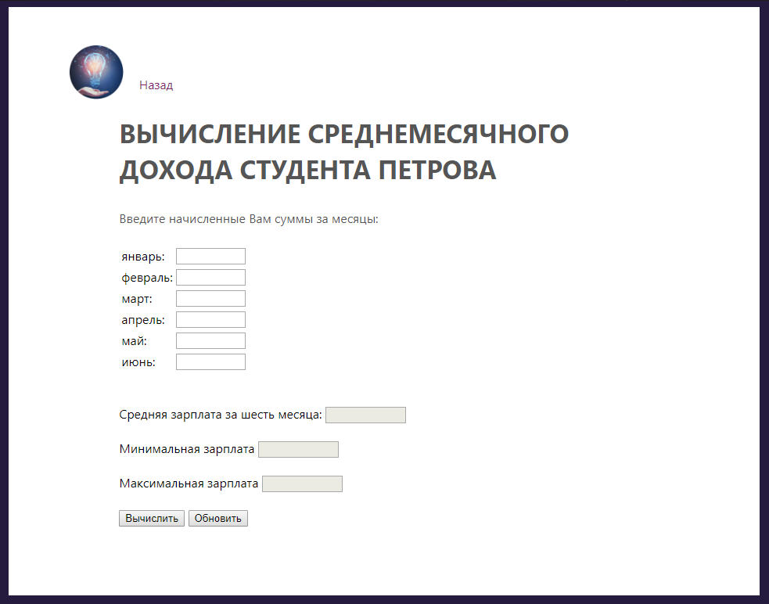

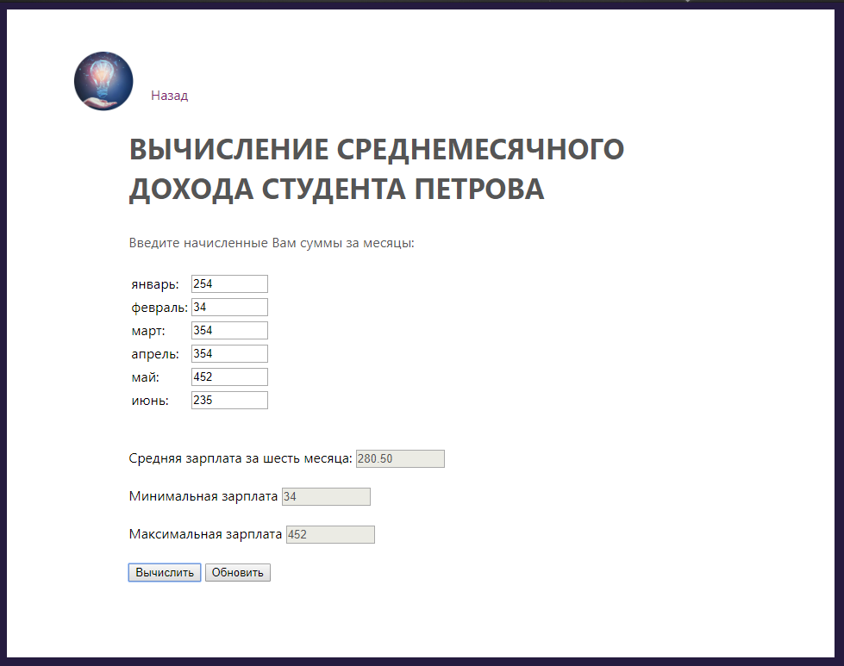

3.5.1

3.6.1

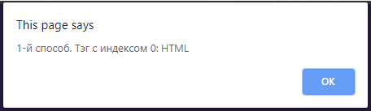

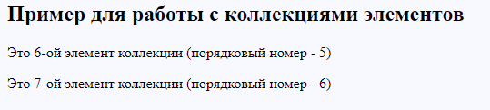

4.6.3





4.6.4

